官方MVP TO-DO APP功能分解

1. 任务列表界面

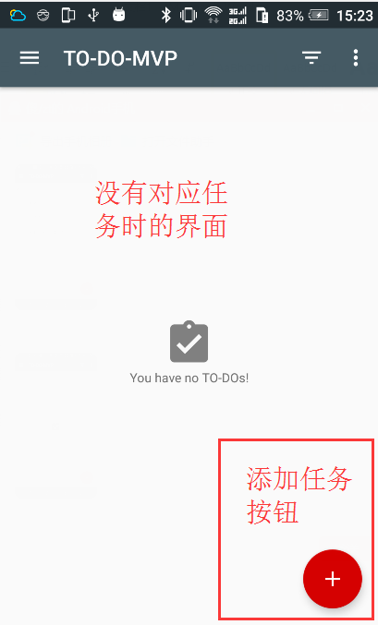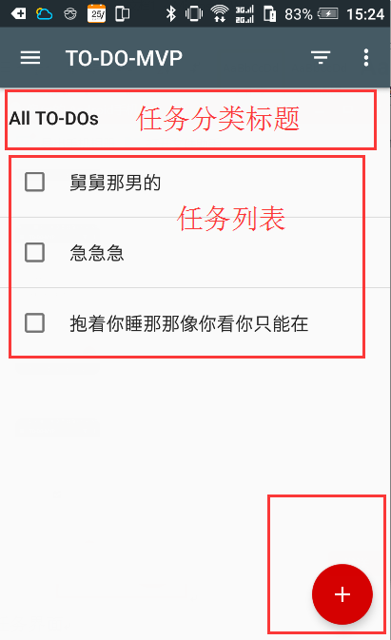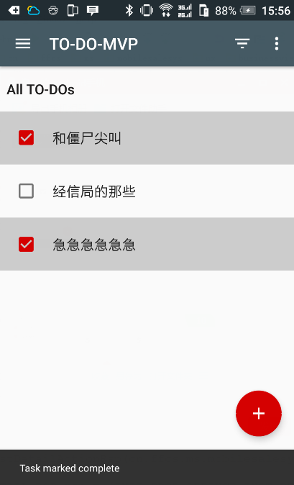

界面功能需要处理情况：

1. 无任务情况下
2. 选择分类时，需要切换对应分类下的无任务图标与说明
3. 有任务情况下
4. 选择分类，需要切换到具体分类列表数据，同时分类标题需要切换到具体分类
5. 选择分类，如果没有对应的分类数据，则需要显示对应分类下的无任务图标与说明界面
6. 点击新增按钮，打开新装任务界面
7. 点击具体任务，打开任务详情页面
8. 新增与修改任务界面

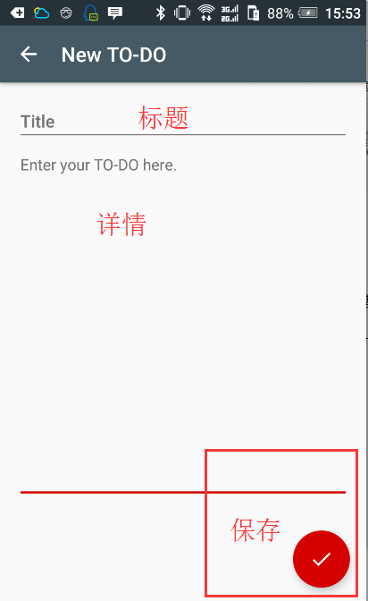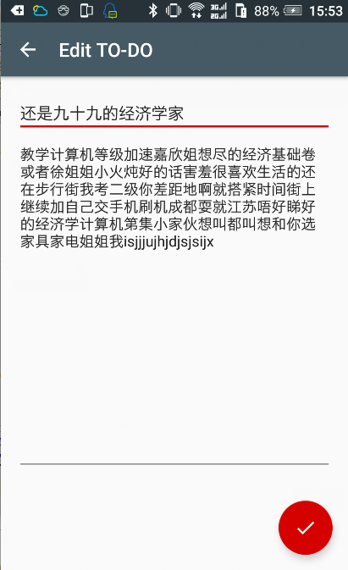

1. 任务详情界面

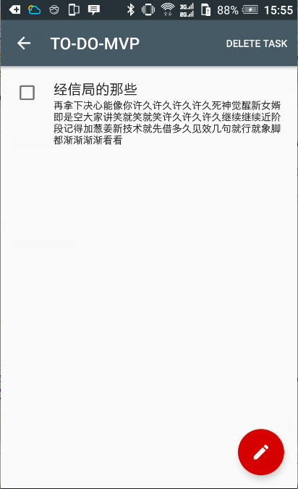

1. 统计界面
2. 抽屉菜单界面